Doanh nghiệp núp bóng tha o túng chuỗi giá trị dừa, nông dân Thái Lan chịu thiệt nặng
Giá dừa tại Thái Lan giảm xuống mức thấp kỷ lục chỉ 2 baht mỗi trái, trong khi giá xuất khẩu có thể đạt 35 đến 50 baht, cho thấy khoảng cách lợi nhuận lớn trong chuỗi giá trị nông sản. Các cuộc điều tra gần đây hé lộ tình trạng doanh nghiệp nước ngoài sử dụng pháp nhân bản địa để kiểm soát thị trường, đặt ra cảnh báo về rủi ro đối với nông dân và an ninh nông nghiệp khu vực.

Giá thu mua tại vườn giảm xuống mức thấp chưa từng có
Cơ quan chức năng Thái Lan vừa triệt phá một mạng lưới doanh nghiệp bị cáo buộc thao túng thị trường dừa thông qua các công ty đứng tên hộ. Mạng lưới này được cho là đã kiểm soát nguồn cung tại các tỉnh nông nghiệp trọng điểm, khiến giá thu mua tại vườn giảm xuống mức thấp chưa từng có. Theo điều tra, giá dừa tại nông trại từng bị ép xuống chỉ còn 2 baht mỗi trái, tương đương khoảng 0,06 USD. Trong khi đó, cùng sản phẩm này khi xuất khẩu sang thị trường nước ngoài có thể được bán với giá 35 đến 50 baht mỗi trái, tạo ra biên lợi nhuận rất lớn cho các khâu trung gian. Khoảng chênh lệch này phản ánh sự mất cân đối trong chuỗi giá trị nông nghiệp, khi nông dân chịu phần lớn chi phí sản xuất nhưng chỉ nhận được tỷ lệ lợi nhuận thấp.
Nhu cầu dừa tại châu Á tăng mạnh trong những năm gần đây, đặc biệt từ Trung Quốc, khiến giá dừa tại nhiều quốc gia Đông Nam Á từng tăng hơn 100% trong một số giai đoạn. Tuy nhiên, lợi ích từ tăng trưởng thị trường không lan tỏa đồng đều tới nông dân. Khoảng 98% sản lượng dừa trong khu vực do các hộ nông dân nhỏ lẻ sản xuất, phần lớn chỉ sở hữu diện tích dưới 2 ha. Điều này khiến họ gặp khó khăn trong việc tiếp cận vốn, công nghệ và thị trường, đồng thời dễ bị tổn thương trước biến động giá. Khi chuỗi cung ứng bị chi phối bởi một số doanh nghiệp lớn, nông dân thường bị buộc phải bán sản phẩm với giá thấp hơn chi phí sản xuất, làm giảm khả năng tái đầu tư vào giống mới, phân bón và hệ thống tưới tiêu.
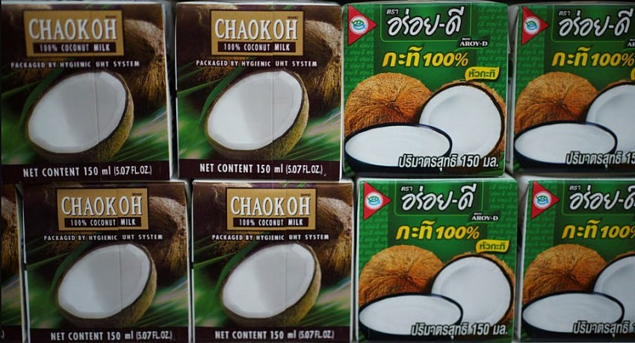
Nhu cầu dừa tại châu Á tăng mạnh trong những năm gần đây, đặc biệt từ Trung Quốc
Tình trạng thao túng thị trường không chỉ ảnh hưởng đến thu nhập của nông dân mà còn đe dọa sự bền vững của ngành nông nghiệp. Khi giá thu mua kéo dài ở mức thấp, nhiều hộ sản xuất có xu hướng bỏ vườn hoặc chuyển sang cây trồng khác, dẫn đến nguy cơ suy giảm diện tích canh tác. Một số báo cáo cho thấy giá dừa tại một số vùng đã giảm xuống dưới một nửa chi phí sản xuất, khiến nhiều nông dân rơi vào tình trạng thua lỗ kéo dài. Hơn nữa, việc doanh nghiệp sử dụng pháp nhân đứng tên hộ để né quy định về sở hữu còn đặt ra thách thức đối với quản lý thị trường nông sản, đặc biệt trong bối cảnh toàn cầu hóa chuỗi cung ứng.
Việc tăng cường minh bạch thị trường, hỗ trợ tín dụng nông nghiệp và kiểm soát hoạt động thu mua là những giải pháp quan trọng để bảo vệ nông dân. Trong dài hạn, phát triển hợp tác xã, xây dựng hệ thống truy xuất nguồn gốc và đa dạng hóa thị trường xuất khẩu sẽ giúp giảm phụ thuộc vào một số doanh nghiệp lớn, từ đó nâng cao khả năng chống chịu của ngành nông nghiệp trước biến động kinh tế.
Tác giả: Tạp chí điện tử Nông nghiệp hữu cơ Việt Nam

